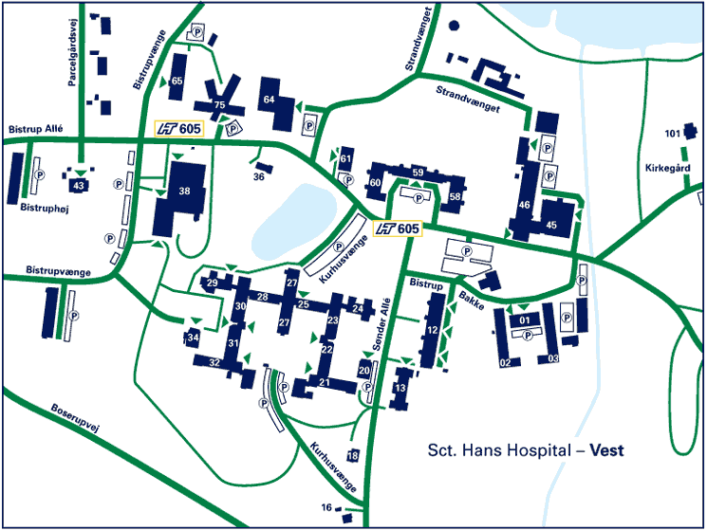
By-løb Se her

By-løb tirsdag d. 5. februar.
Start fra kl. 18.15
Mødested, start, mål og servering her

4. afdeling af OK Roskildes AFTEN-NAT-BY-LØB afvikles i Sankt Hans området.
Der benyttes SportIdent. Husk din egen brik! Det er dog muligt at låne en brik. 17 stk. til udlån.

Du må meget gerne tilmelde dig på forhånd til Per Tripax 40274798 / petr@mail.dk med angivelse af Navn, bane (3, 5 og 8 km.) og SI-briknummer.

Der er mulighed for at klæde om indendørs, og efter løbet er der varm kakao serveret af Ib Mortensen.

